Муниципальное казенное дошкольное образовательное учреждение
« Детский сад № 12» г Пласта
457020, Челябинская область, г Пласт, ул Строителей, д-4

Конспект занятия по художественно-эстетическому развитию в старшей группе.
Нетрадиционные техники рисования в ДОУ. Рисование воздушными шарами.
Тема:« Как кот Матроскин стал художником»

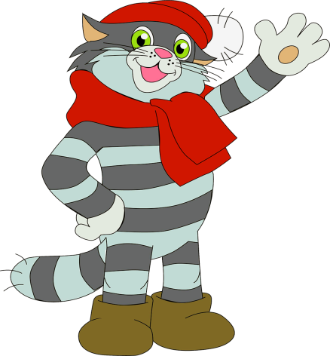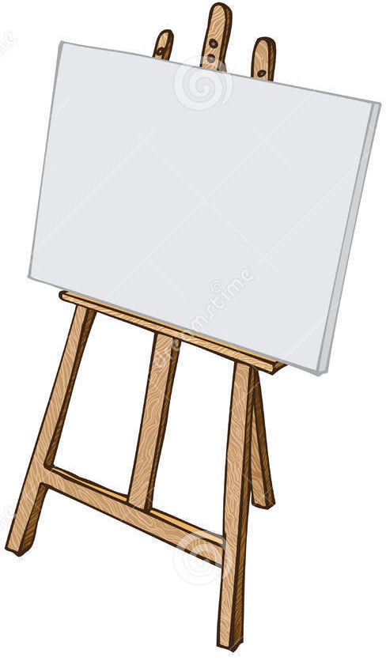
Занятие подготовила воспитатель:
МКДОУ Д/С № 12 г Пласта
Наумова Ю.С

г Пласт
2021 год

Совместная образовательная деятельность с детьми
Возрастная группа: старшая
Образовательная область : «Художественно – эстетическое развитие»
Интеграция с образовательными областями: познавательное развитие, социально – коммуникативное развитие, физическое развитие, речевое развитие.
Дидактическая цель: создать условия для углубленных знаний и умений рисования в нетрадиционной технике; создать ситуация для привлечения внимания и развития эмоциональной отзывчивости детей.
Форма работы: Проблемная ситуация.
Цель: развивать творческие способности детей, используя нетрадиционные техники рисования.
1. Учить детей рисовать воздушными шарами (слегка надутыми).
2. Учить делать воздушными шарами печатки на листе бумаги, смешивая краски или наносить одну поверх другой.
3. Учить детей видеть красоту цвета и различных цветовых сочетаний.
4. Побуждать детей к творческой активности, помочь в овладении изобразительными навыками и умениями.
5. Воспитывать уверенность в освоении новых художественных материалов и способов работы с ними.
6. Воспитывать любовь к природе.
Задачи:
Обучающая: формировать умение рисовать осенние деревья, передавая характерные особенности: форму, цвет.
Развивающая. Развивать умения в рисовании нетрадиционными способами: Рисование воздушными, слегла надутыми шарами. Закрепить знания детей об основных цветах осени (желтый, оранжевый, красный).
Воспитательная. Воспитывать самостоятельность, чувство радости от ярких, красивых рисунков.
Здоровьесберегающие: Обеспечивать двигательную деятельность детей , использовать здоровьесберегающие технологии ( физминутки, пальчиковые гимнастики)
Виды детской деятельности:
-познавательная;
-коммуникативная;
- двигательная;
-Художественное слово.
Методы и приемы:
-наглядные, словесные, практические;
- решение проблемной ситуации
Формы организации детей:
- фронтальная;
- индивидуальная.
Материал и оборудование : для детей: акварельная бумага формата А-4, гуашь, кисти и ёмкость для разведения гуаши, акварель, воздушные шары, салфетки. для педагога: проектор, видео письмо « Трое из Простоквашино» посылка с принадлежностями для рисования, карточки формата А4 с вопросами, на обратной стороне иллюстрация главного персонажа.
Музыкальное сопровождение: музыкальные композиции в медленном темпе
Ход непосредственно образовательной деятельности:
Вводная часть
Организующий этап
Дети входят в изостудию, вместе с воспитателем рассматривают иллюстрации кошек, читают стихотворения о кошках.
Вводная беседа
Воспитатель:
- О кошках, как и о других животных, люди сочиняют сказки, пишут стихи и рассказы.
- Вспомните, в какой сказке кот достался своему хозяину в наследство? (сказка «Кот в сапогах»).
- Кто и кому говорил эти слова: "Несет меня лиса за темные леса, за высокие горы "? (сказка «Петух своему другу коту»)
- Как зовут кота - героя американского мультсериала, который никак не может поймать мышку Джери? (Том).
- Назовите имя кота, который любит повторять: «Ребята, давайте жить дружно! » (Леопольд).
- Какая известна вам игра, связанная с котом? (игра «Кошки – мышки»).
Основная часть
Сюрпризный момент:
Воспитатель:
- Ребята, кажется, кто-то стучит. Как вы думаете, кто это может быть?
(Ответы детей).
Воспитатель предлагает кому-то из детей открыть дверь.
- Кто же всё-таки к нам пришёл?
Ребенок открывает дверь, за дверью стоит посылка.
Воспитатель:
- Смотрите, ребята, почтальон Печки оставил для нас посылку. Посмотрим, что там.
- Здесь лежат разные предметы: Давайте посмотрим что это за предметы и для чего они нужны? ребята кроме предметов которыми можно рисовать, в посылке находиться флешка, давайте посмотрим что же на ней?
Дети ( да)
( на проекторе через компьютер смотрим переозвученный отрывок из м/ф
« Трое из Простоквашино».
Воспитатель: Ребята, да это же видео письмо, все ясно. Дядя Федор уехал из Простоквашино, потому что ходить в школу, Шарик ушел на охоту, а кот Матроскин с Печкиным скорее всего поссорился, ему грустно. Поможем поднять настроение Матроскину?
Дети: Да
Воспитатель: Как? Что вы предлагаете? ( ответы детей)
Воспитатель: Дядя Федор прислал нам посылку, а мы можем с помощью этих предметов научить кота Матроскина рисовать, тогда у него тоже появиться любимое занятие и он не будет ссориться со своими друзьями.
А так как за окном у нас осень, я предлагаю нарисовать осенние деревья, используя воздушные шарики. Но сначала мы с вами немного отдохнем.
Физкультминутка от кота Матроскина
Кот Матроскин очень рад
Позабавить всех ребят.
Хорошо нам всем размяться,
Вместе с ним поупражняться.
Раз – подняли руки вверх.
Нас сегодня ждёт успех!
Два – хлопок над головой.
Разминайся, друг, не стой!
Три – присели. На четыре –
Поднялись. Улыбки – шире!
Посмотрели вправо, влево.
Веселей зарядку делай!
Мы подпрыгнем 10 раз.
У кота зарядка – класс!
Практическая часть
Ход работы
Объяснения воспитателя: Тонируем лист бумаги акварелью. Верхнюю часть листа рисуем широкими горизонтальными мазками голубым и фиолетовым цветом, немного размывая водой. Нижний край листа – это земля. Рисуем её коричневым, оранжевым цветом горизонтальными мазками, растягивая водой.
Разводим гуашь осенних цветов: жёлтую, красную и оранжевую. Очень удобно разводить на фольге.
Добавляем несколько капель жёлтой гуаши в красную. Окунаем воздушный шарик в краску и ставим три отпечатка рядом (два на одной линии, третий отпечаток между двумя вверху) на лист по Воздушный шарик надуваем не сильно большой, чтобы был упругий, см. 14 в диаметре. Детям средней и младшей группы деревья надо нарисовать или распечатать, а они с удовольствием будут делать отпечатки шарами. на подготовленной бумаге.
Краску можно не смешивать на фольге. Набрать, например, шариком жёлтую гуашь и смешать её с красным отпечатком прямо на бумаге. Только не ждать, когда высохнет краска.
Рисуем акварелью стволы деревьев, прорисовываем ветки в кронах. У нас получилось три дерева на опушке. Рисуем кончиком кисти опавшую листву под деревьями акварелью. В небе рисуем летящих птиц чёрной акварелью. Вот такие необычные деревья получаются отпечатком простых воздушных шаров.
пальчиковая гимнастика
Разотру ладошки сильно.
Каждый пальчик покручу.
Поздороваюсь с ним сильно
И вытягивать начну.
Затем руки я помою…
Пальчик в пальчик я вложу,
На замочек их закрою
И тепло поберегу!
Самостоятельная работа. ( музыкальное сопровождение)
Заключительная часть
Воспитатель:
- Когда рисунки подсохнут, мы отправим их коту Матроскину.
- А он, глядя на них, станет веселее и радостнее, ведь вы помогли ему найти интересное занятие, он теперь тоже может рисовать красивые картины и радовать своих друзей.
По окончании работы дети рассматривают работы друг друга, рассказывают о том, что у них получилось, называют способы рисования.
Воспитатель:
- Спасибо всем за работу!
